«Диалог с мамой».

« Мать – это имя Бога на устах и
в сердцах маленьких детей»
(У. Теккерей.)
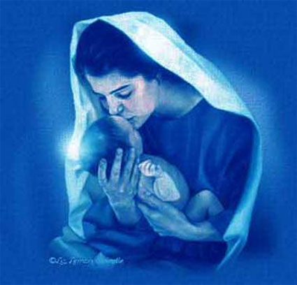
Говоря об общечеловеческих ценностях, невозможно обойти это слово и это понятие. Мама – одно из немногих слов, понятных, пожалуй, всем людям Земли и дорогих для всех народов. Итак, Мама…Близкое и дорогое для каждого из нас слово. Мама, Мать, Матерь – это и самопожертвование, и любовь, и мудрость, и терпение, и подвиг. Мама – та, которая дала жизнь, которая хранила и оберегала на протяжении всей жизни.

Когда человеку бывает плохо или с ним что-то случается, он невольно вскрикивает: «Мама, мамочка!» Ребенок всегда в таком случае зовет маму, ти только её – самое дорогое, близкое существо, в помощь и защиту которого он незыблемо верит.
Мама для каждого ребенка на Земле – это Божество.
Создавая и разворачивая перед ребенком образ Мамы¸ мы можем рассказать не только о том, что и у каждого человека, у каждого ребенка на Земле есть Мама, была Мама, но и в том, что и у каждого животного, у каждой птицы, рыбы, каждого растения была и есть своя Мама.
«Все в природе символизирует материнство. Солнце – Мать Земли, которую оно согревает своей теплотой, ласкает светом и покидает, убаюкав пением морских волн, трелями ручейков и щебетанием птиц; Земля – мать деревьев и цветов, которые она производит на свет, вскармливает, а затем отнимает от груди; цветы и деревья…Матери сладких плодов и животворных семян; Матерь же всего сущего – это совершенный, вечный, неистребимый дух, исполненный красоты и любви.» (Д.Джебран)
Можно показать детям фотографии различных животных со своими детенышами, птиц с птенцами в гнездах, рассказать, что на Руси Землю, на которой жили люди, которая их кормила и поила, которую они любили, знали и почитали, называли «Мать сыра земля».Это название мы встречаем в русских народных сказках и былинах. В наше время многие говорят – Матушка Природа, имея в виду, что все в Природе вне её не существует. Вселенная является матерью целых миров, планет, галактик, созвездий. Так что слово Мама может иметь широкий спектр понятий и образов. И все же слово «Мама» в человеческом понимании остается для детей дошкольного возраста самым близким и понятным. Мама без любви не мыслима. О маминой любви рассказывают и старинные сказки, присказки, вот например, одна из них:
«Две сестры»
В одной деревне жили две родные сестры. У старшей сестры было все: трудолюбивый, заботливый муж, достаток в доме, но не было самого желанного – детей. У младшей сестры, наоборот, ленивый муж, захудалый домишко, но было много детей.
Как-то раз младшая сестра сообщила старшей, что у неё снова будет ребенок. В срок родилась здоровенькая девочка и старшая сестра взмолилась, плакалась о своем горе, что не может иметь детей: « Сестра моя, любимая, сестра моя, родная отдай мне ребеночка,я буду лучшей мамой твоему ребеночку! Ты сможешь видеть ребенка когда захочешь, но умоляю об одном – молчи, ни людям, ни духу лесному, никому не кажи правды всей, будем знать мы да Бог». Пожалела младшая сестра старшую, да и впрям тяжело им в своей семье жилось, хоть и работала с утра до ночи, а у сестры всего вдоволь, и отдала,сжимая сердце, свою дочку сестре.
Шли годы, сестры по-прежнему жили, трудились рядом, девочка подрастала, уж пятый годок пошё. Младшая сестра сдержала своё обещание, девочка звала её тетей.
Как-то раз собрались сестры на сенокос, старшая сестра с дочой ни на минуту не расставалась, вот и в этот день с собой взяла. На пути им встретилась небольшая речка, а через неё шаткий мосток накинут. С поклажами женщины шли, а еще и дочку надо через мост перенести. Младшая сестра и говорит старшей: «Сестра, дай я дочку твою через мосток перенесу». «Что ж, ничего плохого в этом нет» - подумала старшая сестра и согласилась.Взяла на руки ребенка младшая сестра и понесла через мосток, а другая с поклажей вслед им пошла.
Пришла старшая сестра с дочкой домой, а дочка ей и говорит: « Мамочка, скажи, а почему у нашей тети руки такие мягкие и теплые, не такие как у тебя?». Глянула старшая сестра на дочь, защемило её сердце и заплакала она горько. Правду говорят, родную кровь не обманешь, и сердце чувствует, другое,- родное сердце…

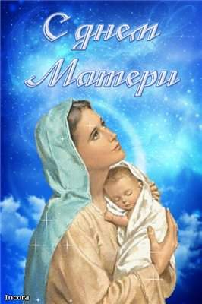
Без тебя мне не жить, моя дочка
Ты родная моя, мой ангел,
Я тебя никогда не брошу,
Потому что я – твоя Мама.
Если радость, успех, удача
Твои верные спутники будут,
Я с тобой разделю твою радость
И с тобою я рядом буду.
Если в жизни беда нагрянет,
С тобой вместе я плакать стану.
Я тебя никогда не брошу,
Потому что я - твоя Мама.

С праздником дорогие наши Мамы!
Будьте счастливы!
Ведь материнское счастье в детях, так пусть наши дети будут счастливы!

